**网页开发技术 实训项目说明文档**

17信管3-冯宏远-2017134329

为了更合理实现实训项目，我把用户管理系统和在线投票系统合为一个项目来设计和编写。

**在线项目展示：**[**https://bigbaidog.tk/voting/**](https://bigbaidog.tk/voting/)

数据库导入文件：data.sql 配置文件：config.php 入口文件：index.php

**实现功能：**

用户登录/注册/退出（验证码、正则表达式）

用户投票（验证码）

投票结果显示（本人投票选项加亮显示、百分比进度条显示、票数显示）

访客人数统计/投票人数统计

管理员登录/退出

管理员查看用户资料列表（分页）

**注册界面：**

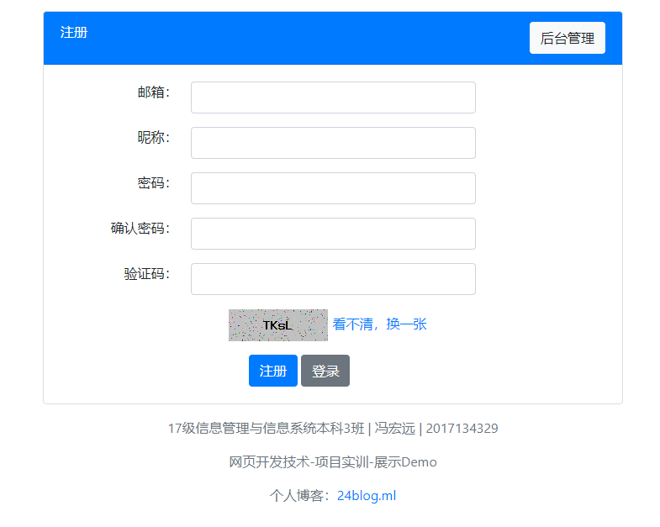

**注册前后密码验证：**

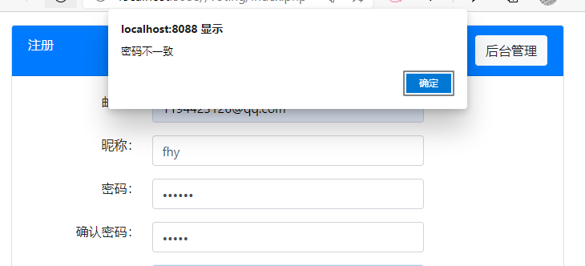

**登录界面：**

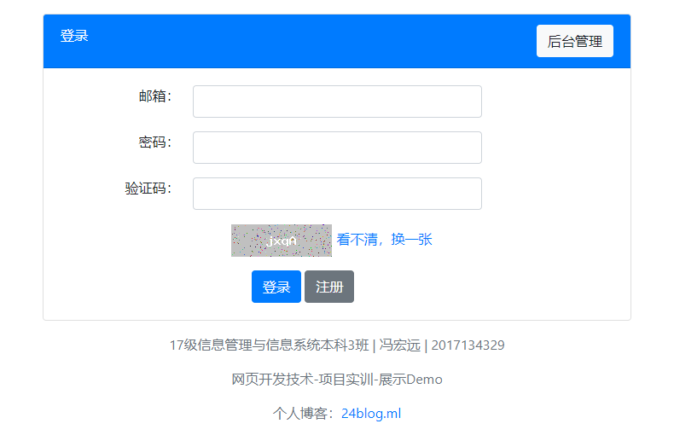

**邮箱验证：**

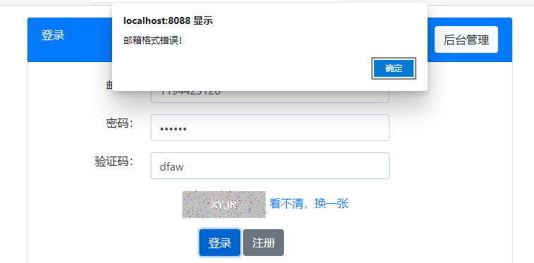

**投票界面：**

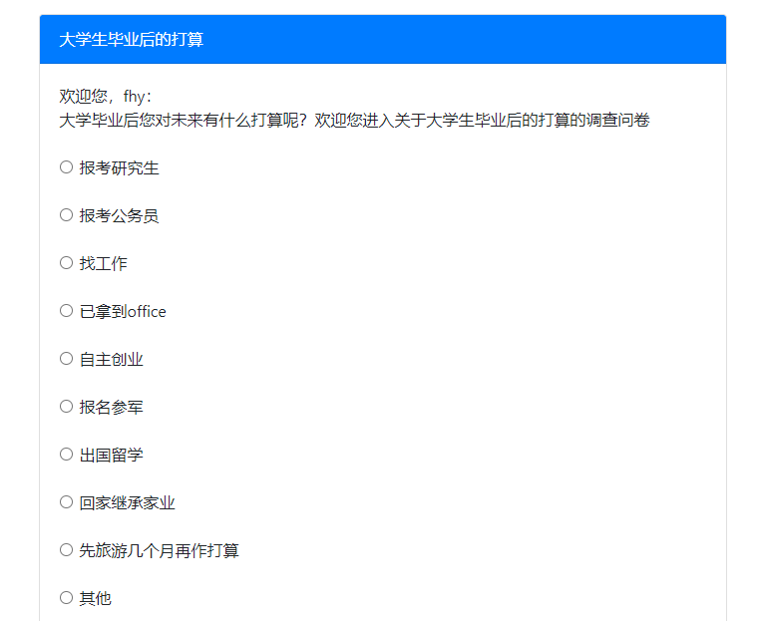

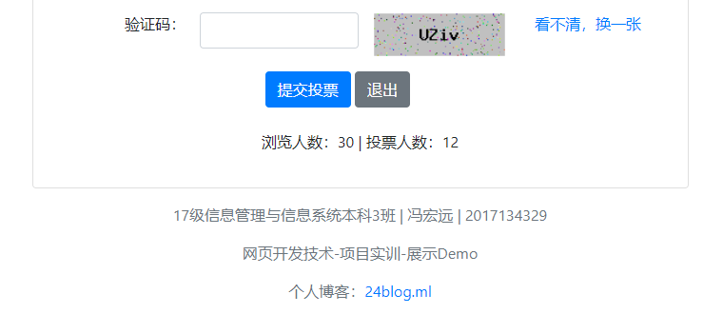

**投票结果显示界面：**

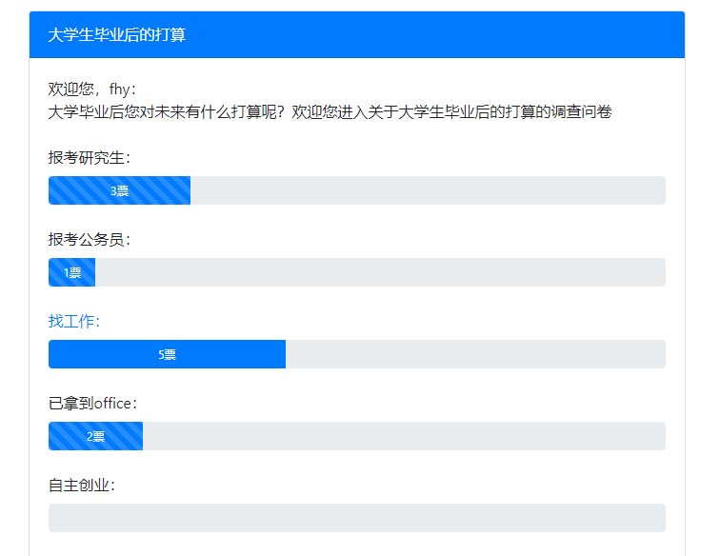

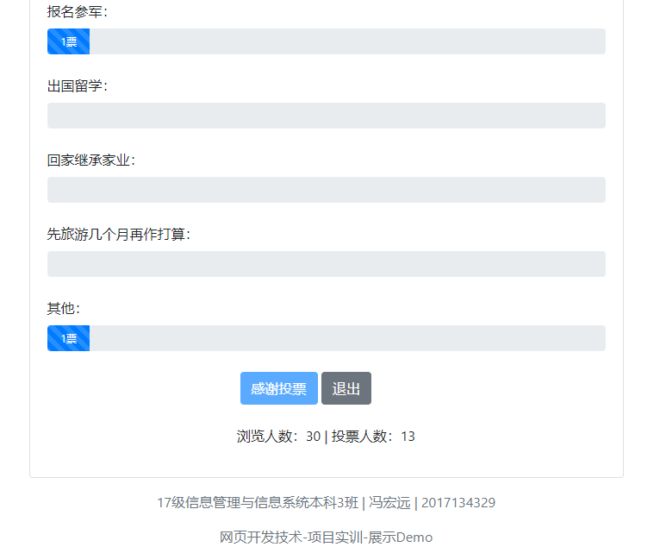

**管理员登录界面：**

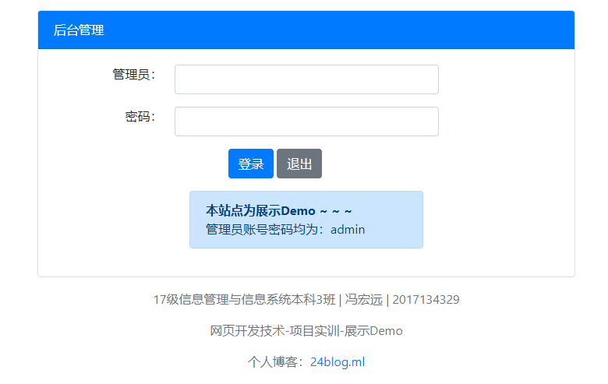

**用户列表界面：**

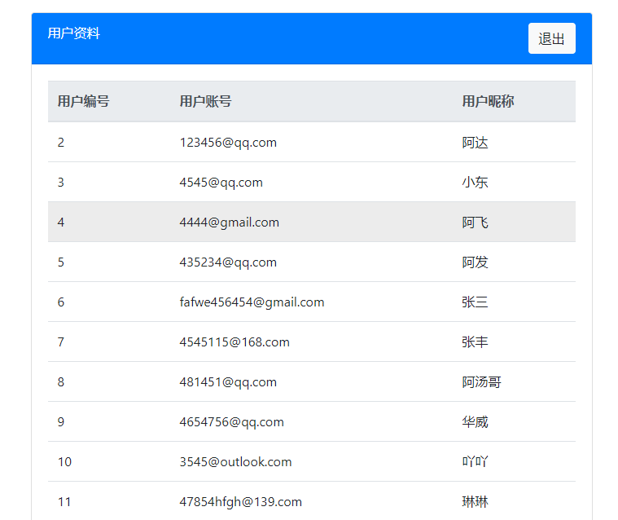

**分页功能：**

